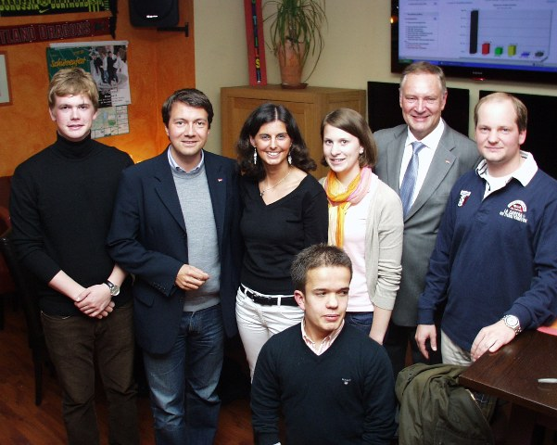
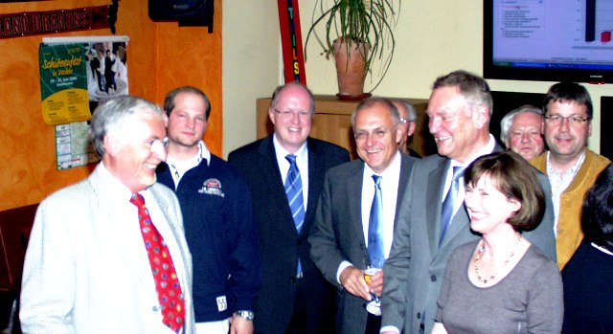
Europawahl
am 7. Juni 2009

eine Zusammenstellung von
Walter Goda
CDU Kreisgeschäftsführer

Ergebnis im Landkreis Vechta:
20 von 20 Wahlbezirken
Stand: 19:51:08
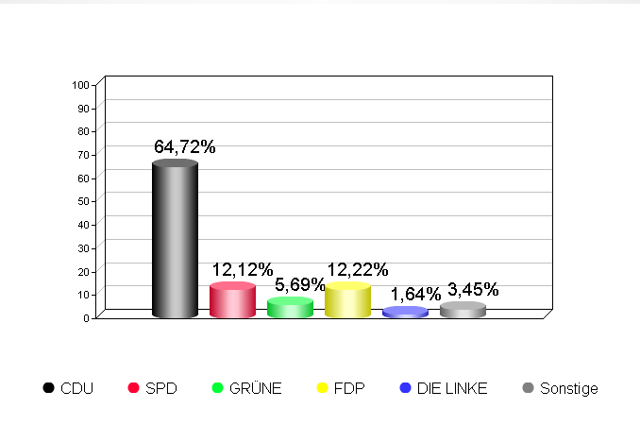

Wahlberechtigte: 96.864
Wahlbeteiligung: 40.930 (42,25%)
Gültige Stimmen: 40.592
Ungültige Stimmen: 338
20 von 20 Wahlbezirken
Stand: 19:51:08

Gewinne/Verluste: CDU: -7,71% SPD: +0,24% Grüne: +0,52%
FDP: +5,75% Linke: +1,64% Rest: -0,51%

Ergebnis Landkreis Vechta in absoluten Zahlen:
 | Europawahl 07.06.2009 |  | Europawahl 2004 |  | Veränderungen
 | Anzahl | % | Anzahl | % | Anzahl | in %-  Punkten
Wahlberechtigte | 96.864 | 100,00 | 92.420 | 100,00 | +4.444
Wahlbeteiligung | 40.930 | 42,25 | 45.521 | 49,25 | -4.591 | -7,00
Ungültige Stimmen | 338 | 0,82 | 728 | 1,59 | -390 | -0,77
Gültige Stimmen | 40.592 | 99,17 | 44.793 | 98,40 | -4.201 | +0,77
Stimmen
CDU | 26.275 | 64,72 | 32.446 | 72,43 | -6.171 | -7,71
SPD | 4.921 | 12,12 | 5.325 | 11,88 | -404 | +0,24
GRÜNE | 2.310 | 5,69 | 2.318 | 5,17 | -8 | +0,52
FDP | 4.964 | 12,22 | 2.900 | 6,47 | +2.064 | +5,75
DIE LINKE | 669 | 1,64 | 0 | 0,00 | +669 | +1,64
Die Tierschutzpartei | 214 | 0,52 | 238 | 0,53 | -24 | -0,01
REP | 119 | 0,29 | 221 | 0,49 | -102 | -0,20
FAMILIE | 216 | 0,53 | 222 | 0,49 | -6 | +0,04
Volksabstimmung | 40 | 0,09 | 0 | 0,00 | +40 | +0,09
DIE FRAUEN | 72 | 0,17 | 120 | 0,26 | -48 | -0,09
PBC | 34 | 0,08 | 29 | 0,06 | +5 | +0,02
ödp | 31 | 0,07 | 27 | 0,06 | +4 | +0,01
CM | 50 | 0,12 | 63 | 0,14 | -13 | -0,02
DKP | 13 | 0,03 | 16 | 0,03 | -3 | 0,00
AUFBRUCH | 19 | 0,04 | 31 | 0,06 | -12 | -0,02
PSG | 9 | 0,02 | 17 | 0,03 | -8 | -0,01
BüSo | 3 | 0,00 | 16 | 0,03 | -13 | -0,03
50Plus | 30 | 0,07 | 0 | 0,00 | +30 | +0,07
AUF | 38 | 0,09 | 0 | 0,00 | +38 | +0,09
BP | 19 | 0,04 | 0 | 0,00 | +19 | +0,04
DVU | 55 | 0,13 | 0 | 0,00 | +55 | +0,13
DIE GRAUEN | 27 | 0,06 | 168 | 0,37 | -141 | -0,31
DIE VIOLETTEN | 13 | 0,03 | 0 | 0,00 | +13 | +0,03
EDE | 5 | 0,01 | 0 | 0,00 | +5 | +0,01
FBI | 14 | 0,03 | 0 | 0,00 | +14 | +0,03
FÜR VOLKSENTSCHEIDE (Wählergemeinschaft) | 23 | 0,05 | 0 | 0,00 | +23 | +0,05
FW FREIE WÄHLER | 60 | 0,14 | 0 | 0,00 | +60 | +0,14
Newropeans | 15 | 0,03 | 0 | 0,00 | +15 | +0,03
PIRATEN | 166 | 0,40 | 0 | 0,00 | +166 | +0,40
RRP | 53 | 0,13 | 0 | 0,00 | +53 | +0,13
RENTNER | 115 | 0,28 | 0 | 0,00 | +115 | +0,28
Sonstige |  |  | 636 | 1,41

Wahlberechtigte: 96.864
Wahlbeteiligung: 40.930 (42,25%)
Gültige Stimmen: 40.592 Ungültige Stimmen: 338
Ergebnisse der Städte und Gemeinden im Landkreis Vechta:

Gemeinde Bakum:
2 von 2 Wahlbezirken
Stand: 19:51:08

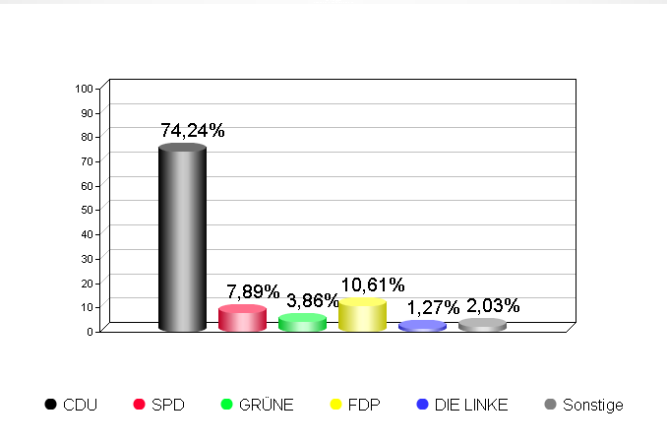

Wahlberechtigte: 4.451
Wahlbeteiligung: 2.302 (51,71%)
Gültige Stimmen: 2.279
Ungültige Stimmen: 23
2 von 2 Wahlbezirken
Stand: 19:51:08

Gewinne/Verluste Bakum:
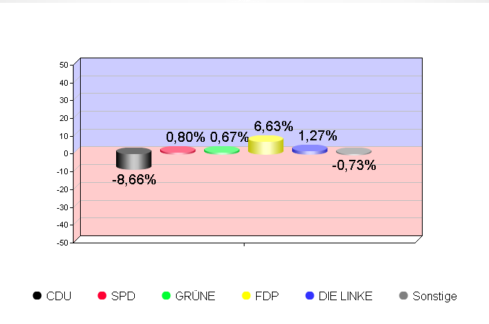

 | Europawahl 07.06.2009 |  | Europawahl 2004 |  | Veränderungen
 | Anzahl | % | Anzahl | % | Anzahl | in %-  Punkten
Wahlberechtigte | 4.451 | 100,00 | 4.186 | 100,00 | +265
Wahlbeteiligung | 2.302 | 51,71 | 2.304 | 55,04 | -2 | -3,33
Ungültige Stimmen | 23 | 0,99 | 22 | 0,95 | +1 | +0,04
Gültige Stimmen | 2.279 | 99,00 | 2.282 | 0,95 | -3 | +98,05
Stimmen
CDU | 1.692 | 74,24 | 1.892 | 82,90 | -200 | -8,66
SPD | 180 | 7,89 | 162 | 7,09 | +18 | +0,80
GRÜNE | 88 | 3,86 | 73 | 3,19 | +15 | +0,67
FDP | 242 | 10,61 | 91 | 3,98 | +151 | +6,63
DIE LINKE | 29 | 1,27 | 0 | 0,00 | +29 | +1,27
Die Tierschutzpartei | 12 | 0,52 | 15 | 0,65 | -3 | -0,13
REP | 3 | 0,13 | 4 | 0,17 | -1 | -0,04
FAMILIE | 6 | 0,26 | 11 | 0,48 | -5 | -0,22
Volksabstimmung | 1 | 0,04 | 0 | 0,00 | +1 | +0,04
DIE FRAUEN | 2 | 0,08 | 2 | 0,08 | 0 | 0,00
PBC | 3 | 0,13 | 0 | 0,00 | +3 | +0,13
ödp | 0 | 0,00 | 0 | 0,00 | 0 | 0,00
CM | 0 | 0,00 | 1 | 0,04 | -1 | -0,04
DKP | 1 | 0,04 | 0 | 0,00 | +1 | +0,04
AUFBRUCH | 1 | 0,04 | 1 | 0,04 | 0 | 0,00
PSG | 0 | 0,00 | 0 | 0,00 | 0 | 0,00
BüSo | 0 | 0,00 | 1 | 0,04 | -1 | -0,04
50Plus | 2 | 0,08 | 0 | 0,00 | +2 | +0,08
AUF | 2 | 0,08 | 0 | 0,00 | +2 | +0,08
BP | 0 | 0,00 | 0 | 0,00 | 0 | 0,00
DVU | 0 | 0,00 | 0 | 0,00 | 0 | 0,00
DIE GRAUEN | 1 | 0,04 | 7 | 0,30 | -6 | -0,26
DIE VIOLETTEN | 0 | 0,00 | 0 | 0,00 | 0 | 0,00
EDE | 1 | 0,04 | 0 | 0,00 | +1 | +0,04
FBI | 0 | 0,00 | 0 | 0,00 | 0 | 0,00
FÜR VOLKSENTSCHEIDE (Wählergemeinschaft) | 0 | 0,00 | 0 | 0,00 | 0 | 0,00
FW FREIE WÄHLER | 1 | 0,04 | 0 | 0,00 | +1 | +0,04
Newropeans | 1 | 0,04 | 0 | 0,00 | +1 | +0,04
PIRATEN | 8 | 0,35 | 0 | 0,00 | +8 | +0,35
RRP | 2 | 0,08 | 0 | 0,00 | +2 | +0,08
RENTNER | 1 | 0,04 | 0 | 0,00 | +1 | +0,04
Sonstige |  |  | 22 | 0,96

Wahlberechtigte: 4.451 Wahlbeteiligung: 2.302 (51,71%)
Gültige Stimmen: 2.279

Stadt Damme
2 von 2 Wahlbezirken
Stand: 19:51:08
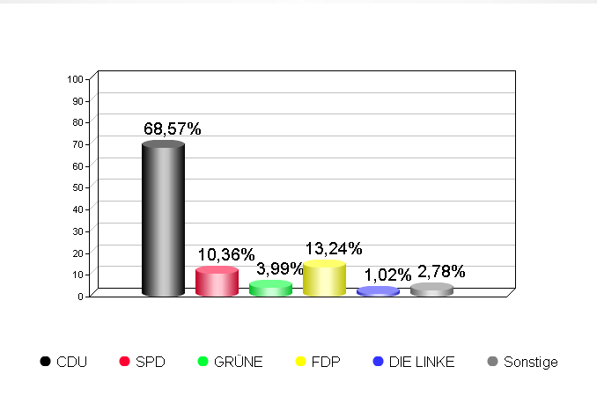

Wahlberechtigte: 12.201
Wahlbeteiligung: 5.002 (40,99%)
Gültige Stimmen: 4.961
Ungültige Stimmen: 41
2 von 2 Wahlbezirken
Stand: 19:51:08

Gewinne/Verluste Damme:
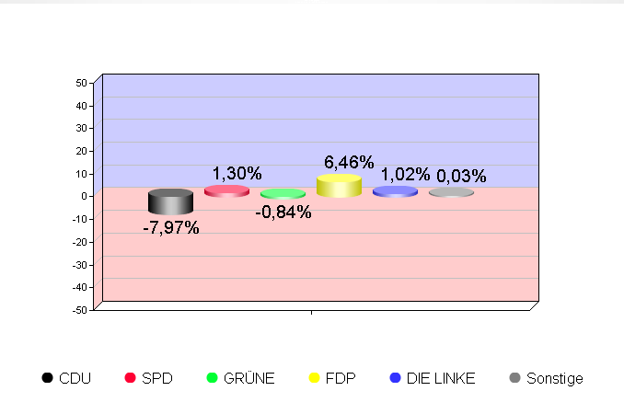

 | Europawahl 07.06.2009 |  | Europawahl 2004 |  | Veränderungen
 | Anzahl | % | Anzahl | % | Anzahl | in %-  Punkten
Wahlberechtigte | 12.201 | 100,00 | 11.795 | 100,00 | +406
Wahlbeteiligung | 5.002 | 40,99 | 4.999 | 42,38 | +3 | -1,39
Ungültige Stimmen | 41 | 0,81 | 58 | 1,16 | -17 | -0,35
Gültige Stimmen | 4.961 | 99,18 | 4.941 | 1,16 | +20 | +98,02
Stimmen
CDU | 3.402 | 68,57 | 3.782 | 76,54 | -380 | -7,97
SPD | 514 | 10,36 | 448 | 9,06 | +66 | +1,30
GRÜNE | 198 | 3,99 | 239 | 4,83 | -41 | -0,84
FDP | 657 | 13,24 | 335 | 6,78 | +322 | +6,46
DIE LINKE | 51 | 1,02 | 0 | 0,00 | +51 | +1,02
Die Tierschutzpartei | 20 | 0,40 | 11 | 0,22 | +9 | +0,18
REP | 6 | 0,12 | 15 | 0,30 | -9 | -0,18
FAMILIE | 20 | 0,40 | 15 | 0,30 | +5 | +0,10
Volksabstimmung | 1 | 0,02 | 0 | 0,00 | +1 | +0,02
DIE FRAUEN | 6 | 0,12 | 14 | 0,28 | -8 | -0,16
PBC | 2 | 0,04 | 3 | 0,06 | -1 | -0,02
ödp | 4 | 0,08 | 2 | 0,04 | +2 | +0,04
CM | 4 | 0,08 | 4 | 0,08 | 0 | 0,00
DKP | 1 | 0,02 | 0 | 0,00 | +1 | +0,02
AUFBRUCH | 2 | 0,04 | 1 | 0,02 | +1 | +0,02
PSG | 2 | 0,04 | 1 | 0,02 | +1 | +0,02
BüSo | 0 | 0,00 | 1 | 0,02 | -1 | -0,02
50Plus | 4 | 0,08 | 0 | 0,00 | +4 | +0,08
AUF | 4 | 0,08 | 0 | 0,00 | +4 | +0,08
BP | 3 | 0,06 | 0 | 0,00 | +3 | +0,06
DVU | 6 | 0,12 | 0 | 0,00 | +6 | +0,12
DIE GRAUEN | 2 | 0,04 | 11 | 0,22 | -9 | -0,18
DIE VIOLETTEN | 1 | 0,02 | 0 | 0,00 | +1 | +0,02
EDE | 1 | 0,02 | 0 | 0,00 | +1 | +0,02
FBI | 1 | 0,02 | 0 | 0,00 | +1 | +0,02
FÜR VOLKSENTSCHEIDE (Wählergemeinschaft) | 4 | 0,08 | 0 | 0,00 | +4 | +0,08
FW FREIE WÄHLER | 6 | 0,12 | 0 | 0,00 | +6 | +0,12
Newropeans | 1 | 0,02 | 0 | 0,00 | +1 | +0,02
PIRATEN | 11 | 0,22 | 0 | 0,00 | +11 | +0,22
RRP | 6 | 0,12 | 0 | 0,00 | +6 | +0,12
RENTNER | 21 | 0,42 | 0 | 0,00 | +21 | +0,42
Sonstige |  |  | 59 | 1,19

Wahlberechtigte: 12.201 Wahlbeteiligung: 5.002 (40,99%)
Gültige Stimmen: 4.961 Ungültige Stimmen: 41

Stadt Dinklage
2 von 2 Wahlbezirken
Stand: 19:51:08
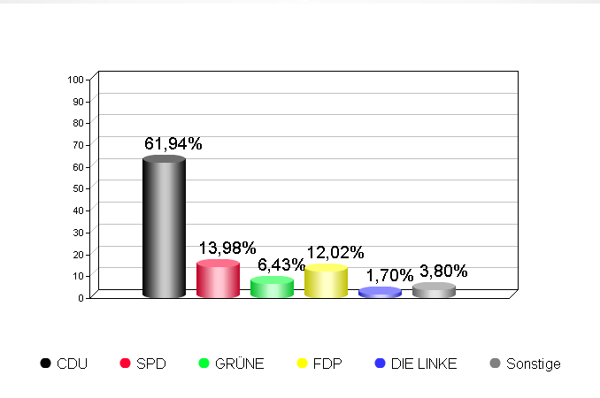

Gewinne/Verluste Dinklage
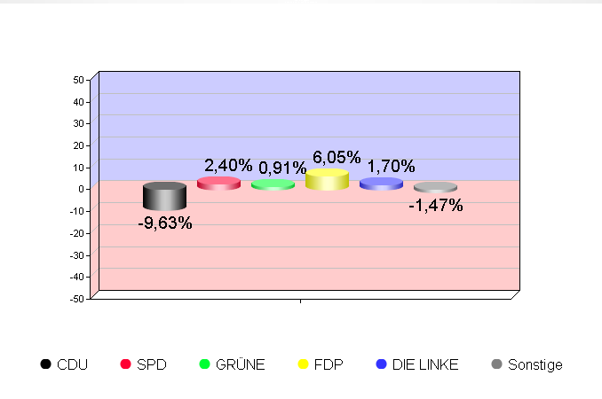

 | Europawahl 07.06.2009 |  | Europawahl 2004 |  | Veränderungen
 | Anzahl | % | Anzahl | % | Anzahl | in %-  Punkten
Wahlberechtigte | 9.380 | 100,00 | 8.880 | 100,00 | +500
Wahlbeteiligung | 3.605 | 38,43 | 3.634 | 40,92 | -29 | -2,49
Ungültige Stimmen | 29 | 0,80 | 53 | 1,45 | -24 | -0,65
Gültige Stimmen | 3.576 | 99,19 | 3.581 | 1,45 | -5 | +97,74
Stimmen
CDU | 2.215 | 61,94 | 2.563 | 71,57 | -348 | -9,63
SPD | 500 | 13,98 | 415 | 11,58 | +85 | +2,40
GRÜNE | 230 | 6,43 | 198 | 5,52 | +32 | +0,91
FDP | 430 | 12,02 | 214 | 5,97 | +216 | +6,05
DIE LINKE | 61 | 1,70 | 0 | 0,00 | +61 | +1,70
Die Tierschutzpartei | 21 | 0,58 | 18 | 0,50 | +3 | +0,08
REP | 15 | 0,41 | 21 | 0,58 | -6 | -0,17
FAMILIE | 24 | 0,67 | 18 | 0,50 | +6 | +0,17
Volksabstimmung | 3 | 0,08 | 0 | 0,00 | +3 | +0,08
DIE FRAUEN | 8 | 0,22 | 8 | 0,22 | 0 | 0,00
PBC | 2 | 0,05 | 4 | 0,11 | -2 | -0,06
ödp | 2 | 0,05 | 6 | 0,16 | -4 | -0,11
CM | 7 | 0,19 | 6 | 0,16 | +1 | +0,03
DKP | 3 | 0,08 | 2 | 0,05 | +1 | +0,03
AUFBRUCH | 0 | 0,00 | 6 | 0,16 | -6 | -0,16
PSG | 0 | 0,00 | 2 | 0,05 | -2 | -0,05
BüSo | 0 | 0,00 | 5 | 0,13 | -5 | -0,13
50Plus | 5 | 0,13 | 0 | 0,00 | +5 | +0,13
AUF | 9 | 0,25 | 0 | 0,00 | +9 | +0,25
BP | 2 | 0,05 | 0 | 0,00 | +2 | +0,05
DVU | 3 | 0,08 | 0 | 0,00 | +3 | +0,08
DIE GRAUEN | 0 | 0,00 | 14 | 0,39 | -14 | -0,39
DIE VIOLETTEN | 1 | 0,02 | 0 | 0,00 | +1 | +0,02
EDE | 0 | 0,00 | 0 | 0,00 | 0 | 0,00
FBI | 1 | 0,02 | 0 | 0,00 | +1 | +0,02
FÜR VOLKSENTSCHEIDE (Wählergemeinschaft) | 5 | 0,13 | 0 | 0,00 | +5 | +0,13
FW FREIE WÄHLER | 2 | 0,05 | 0 | 0,00 | +2 | +0,05
Newropeans | 0 | 0,00 | 0 | 0,00 | 0 | 0,00
PIRATEN | 11 | 0,30 | 0 | 0,00 | +11 | +0,30
RRP | 4 | 0,11 | 0 | 0,00 | +4 | +0,11
RENTNER | 12 | 0,33 | 0 | 0,00 | +12 | +0,33
Sonstige |  |  | 81 | 2,26

Wahlberechtigte: 9.380 Wahlbeteiligung: 3.605 (38,43%)
Gültige Stimmen: 3.576 Ungültige Stimmen: 29
2 von 2 Wahlbezirken
Stand: 19:51:08
Gemeinde Goldenstedt
2 von 2 Wahlbezirken
Stand: 19:51:08

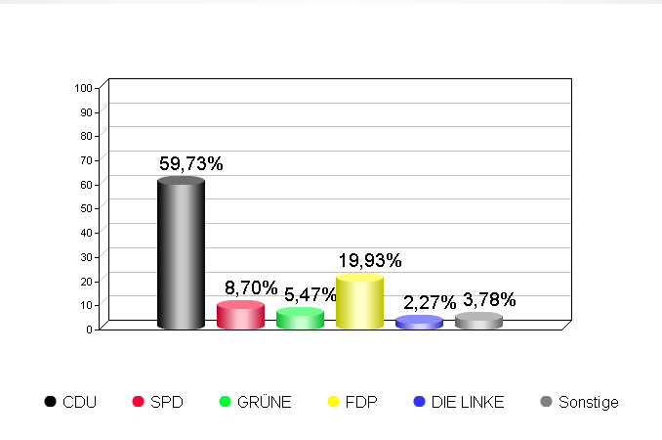

Gewinne/Verluste Goldenstedt
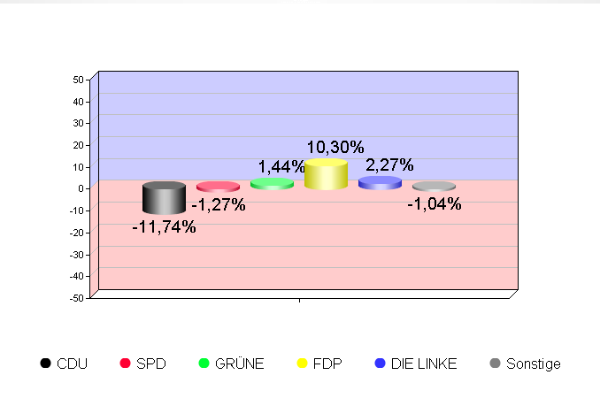

 | Europawahl 07.06.2009 |  | Europawahl 2004 |  | Veränderungen
 | Anzahl | % | Anzahl | % | Anzahl | in %-  Punkten
Wahlberechtigte | 6.888 | 100,00 | 6.481 | 100,00 | +407
Wahlbeteiligung | 2.851 | 41,39 | 2.990 | 46,13 | -139 | -4,74
Ungültige Stimmen | 37 | 1,29 | 42 | 1,40 | -5 | -0,11
Gültige Stimmen | 2.814 | 98,70 | 2.948 | 1,40 | -134 | +97,3
Stimmen
CDU | 1.681 | 59,73 | 2.107 | 71,47 | -426 | -11,74
SPD | 245 | 8,70 | 294 | 9,97 | -49 | -1,27
GRÜNE | 154 | 5,47 | 119 | 4,03 | +35 | +1,44
FDP | 561 | 19,93 | 284 | 9,63 | +277 | +10,30
DIE LINKE | 64 | 2,27 | 0 | 0,00 | +64 | +2,27
Die Tierschutzpartei | 15 | 0,53 | 15 | 0,50 | 0 | +0,03
REP | 11 | 0,39 | 17 | 0,57 | -6 | -0,18
FAMILIE | 20 | 0,71 | 27 | 0,91 | -7 | -0,20
Volksabstimmung | 4 | 0,14 | 0 | 0,00 | +4 | +0,14
DIE FRAUEN | 4 | 0,14 | 12 | 0,40 | -8 | -0,26
PBC | 3 | 0,10 | 0 | 0,00 | +3 | +0,10
ödp | 5 | 0,17 | 2 | 0,06 | +3 | +0,11
CM | 5 | 0,17 | 6 | 0,20 | -1 | -0,03
DKP | 2 | 0,07 | 0 | 0,00 | +2 | +0,07
AUFBRUCH | 1 | 0,03 | 6 | 0,20 | -5 | -0,17
PSG | 0 | 0,00 | 0 | 0,00 | 0 | 0,00
BüSo | 0 | 0,00 | 2 | 0,06 | -2 | -0,06
50Plus | 2 | 0,07 | 0 | 0,00 | +2 | +0,07
AUF | 1 | 0,03 | 0 | 0,00 | +1 | +0,03
BP | 0 | 0,00 | 0 | 0,00 | 0 | 0,00
DVU | 7 | 0,24 | 0 | 0,00 | +7 | +0,24
DIE GRAUEN | 3 | 0,10 | 7 | 0,23 | -4 | -0,13
DIE VIOLETTEN | 1 | 0,03 | 0 | 0,00 | +1 | +0,03
EDE | 0 | 0,00 | 0 | 0,00 | 0 | 0,00
FBI | 2 | 0,07 | 0 | 0,00 | +2 | +0,07
FÜR VOLKSENTSCHEIDE (Wählergemeinschaft) | 1 | 0,03 | 0 | 0,00 | +1 | +0,03
FW FREIE WÄHLER | 3 | 0,10 | 0 | 0,00 | +3 | +0,10
Newropeans | 2 | 0,07 | 0 | 0,00 | +2 | +0,07
PIRATEN | 12 | 0,42 | 0 | 0,00 | +12 | +0,42
RRP | 3 | 0,10 | 0 | 0,00 | +3 | +0,10
RENTNER | 2 | 0,07 | 0 | 0,00 | +2 | +0,07
Sonstige |  |  | 50 | 1,69

Wahlberechtigte: 6.888 Wahlbeteiligung: 2.851 (41,39%)
Gültige Stimmen: 2.814

Gemeinde Holdorf
2 von 2 Wahlbezirken
Stand: 19:51:08

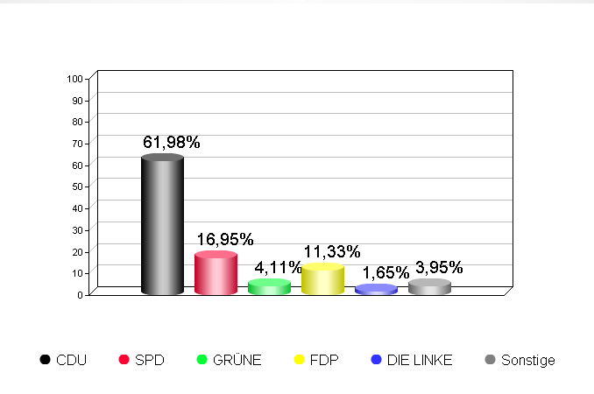

Gewinne/Verluste Holdorf
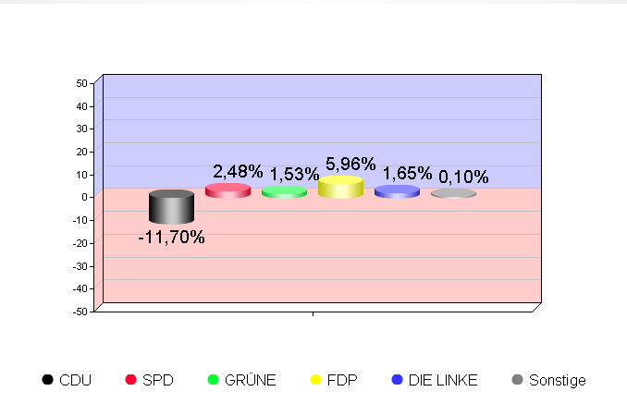

 | Europawahl 07.06.2009 |  | Europawahl 2004 |  | Veränderungen
 | Anzahl | % | Anzahl | % | Anzahl | in %-  Punkten
Wahlberechtigte | 4.954 | 100,00 | 4.795 | 100,00 | +159
Wahlbeteiligung | 2.012 | 40,61 | 2.543 | 53,03 | -531 | -12,42
Ungültige Stimmen | 18 | 0,89 | 69 | 2,71 | -51 | -1,82
Gültige Stimmen | 1.994 | 99,10 | 2.474 | 2,71 | -480 | +96,39
Stimmen
CDU | 1.236 | 61,98 | 1.823 | 73,68 | -587 | -11,70
SPD | 338 | 16,95 | 358 | 14,47 | -20 | +2,48
GRÜNE | 82 | 4,11 | 64 | 2,58 | +18 | +1,53
FDP | 226 | 11,33 | 133 | 5,37 | +93 | +5,96
DIE LINKE | 33 | 1,65 | 0 | 0,00 | +33 | +1,65
Die Tierschutzpartei | 10 | 0,50 | 21 | 0,84 | -11 | -0,34
REP | 3 | 0,15 | 10 | 0,40 | -7 | -0,25
FAMILIE | 10 | 0,50 | 11 | 0,44 | -1 | +0,06
Volksabstimmung | 7 | 0,35 | 0 | 0,00 | +7 | +0,35
DIE FRAUEN | 5 | 0,25 | 9 | 0,36 | -4 | -0,11
PBC | 1 | 0,05 | 1 | 0,04 | 0 | +0,01
ödp | 1 | 0,05 | 5 | 0,20 | -4 | -0,15
CM | 0 | 0,00 | 1 | 0,04 | -1 | -0,04
DKP | 0 | 0,00 | 0 | 0,00 | 0 | 0,00
AUFBRUCH | 2 | 0,10 | 2 | 0,08 | 0 | +0,02
PSG | 0 | 0,00 | 1 | 0,04 | -1 | -0,04
BüSo | 0 | 0,00 | 0 | 0,00 | 0 | 0,00
50Plus | 1 | 0,05 | 0 | 0,00 | +1 | +0,05
AUF | 1 | 0,05 | 0 | 0,00 | +1 | +0,05
BP | 1 | 0,05 | 0 | 0,00 | +1 | +0,05
DVU | 2 | 0,10 | 0 | 0,00 | +2 | +0,10
DIE GRAUEN | 4 | 0,20 | 7 | 0,28 | -3 | -0,08
DIE VIOLETTEN | 1 | 0,05 | 0 | 0,00 | +1 | +0,05
EDE | 0 | 0,00 | 0 | 0,00 | 0 | 0,00
FBI | 0 | 0,00 | 0 | 0,00 | 0 | 0,00
FÜR VOLKSENTSCHEIDE (Wählergemeinschaft) | 2 | 0,10 | 0 | 0,00 | +2 | +0,10
FW FREIE WÄHLER | 1 | 0,05 | 0 | 0,00 | +1 | +0,05
Newropeans | 0 | 0,00 | 0 | 0,00 | 0 | 0,00
PIRATEN | 13 | 0,65 | 0 | 0,00 | +13 | +0,65
RRP | 5 | 0,25 | 0 | 0,00 | +5 | +0,25
RENTNER | 9 | 0,45 | 0 | 0,00 | +9 | +0,45
Sonstige |  |  | 28 | 1,13

Wahlberechtigte: 4.954
Wahlbeteiligung: 2.012 (40,61%)
Gültige Stimmen: 1.994
Ungültige Stimmen: 18
2 von 2 Wahlbezirken
Stand: 19:51:08
Stadt Lohne
2 von 2 Wahlbezirken
Stand: 19:51:08
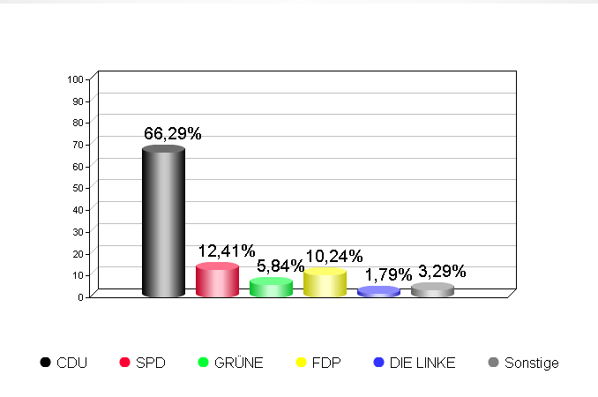

Wahlberechtigte: 17.909
Wahlbeteiligung: 7.346 (41,01%)
Gültige Stimmen: 7.290
Ungültige Stimmen: 56
2 von 2 Wahlbezirken

Gewinne/Verluste Lohne
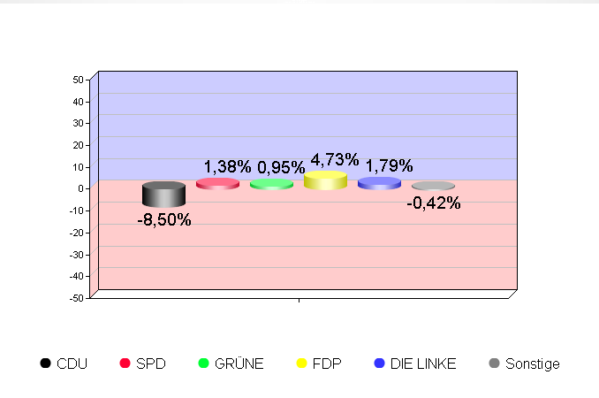

 | Europawahl 07.06.2009 |  | Europawahl 2004 |  | Veränderungen
 | Anzahl | % | Anzahl | % | Anzahl | in %-  Punkten
Wahlberechtigte | 17.909 | 100,00 | 17.321 | 100,00 | +588
Wahlbeteiligung | 7.346 | 41,01 | 7.475 | 43,15 | -129 | -2,14
Ungültige Stimmen | 56 | 0,76 | 81 | 1,08 | -25 | -0,32
Gültige Stimmen | 7.290 | 99,23 | 7.394 | 1,08 | -104 | +98,15
Stimmen
CDU | 4.833 | 66,29 | 5.530 | 74,79 | -697 | -8,50
SPD | 905 | 12,41 | 816 | 11,03 | +89 | +1,38
GRÜNE | 426 | 5,84 | 362 | 4,89 | +64 | +0,95
FDP | 747 | 10,24 | 408 | 5,51 | +339 | +4,73
DIE LINKE | 131 | 1,79 | 0 | 0,00 | +131 | +1,79
Die Tierschutzpartei | 35 | 0,48 | 46 | 0,62 | -11 | -0,14
REP | 18 | 0,24 | 35 | 0,47 | -17 | -0,23
FAMILIE | 47 | 0,64 | 29 | 0,39 | +18 | +0,25
Volksabstimmung | 6 | 0,08 | 0 | 0,00 | +6 | +0,08
DIE FRAUEN | 10 | 0,13 | 13 | 0,17 | -3 | -0,04
PBC | 2 | 0,02 | 6 | 0,08 | -4 | -0,06
ödp | 0 | 0,00 | 5 | 0,06 | -5 | -0,06
CM | 9 | 0,12 | 9 | 0,12 | 0 | 0,00
DKP | 1 | 0,01 | 3 | 0,04 | -2 | -0,03
AUFBRUCH | 4 | 0,05 | 2 | 0,02 | +2 | +0,03
PSG | 3 | 0,04 | 5 | 0,06 | -2 | -0,02
BüSo | 1 | 0,01 | 3 | 0,04 | -2 | -0,03
50Plus | 5 | 0,06 | 0 | 0,00 | +5 | +0,06
AUF | 2 | 0,02 | 0 | 0,00 | +2 | +0,02
BP | 2 | 0,02 | 0 | 0,00 | +2 | +0,02
DVU | 10 | 0,13 | 0 | 0,00 | +10 | +0,13
DIE GRAUEN | 3 | 0,04 | 28 | 0,37 | -25 | -0,33
DIE VIOLETTEN | 2 | 0,02 | 0 | 0,00 | +2 | +0,02
EDE | 0 | 0,00 | 0 | 0,00 | 0 | 0,00
FBI | 4 | 0,05 | 0 | 0,00 | +4 | +0,05
FÜR VOLKSENTSCHEIDE (Wählergemeinschaft) | 2 | 0,02 | 0 | 0,00 | +2 | +0,02
FW FREIE WÄHLER | 10 | 0,13 | 0 | 0,00 | +10 | +0,13
Newropeans | 0 | 0,00 | 0 | 0,00 | 0 | 0,00
PIRATEN | 33 | 0,45 | 0 | 0,00 | +33 | +0,45
RRP | 11 | 0,15 | 0 | 0,00 | +11 | +0,15
RENTNER | 28 | 0,38 | 0 | 0,00 | +28 | +0,38
Sonstige |  |  | 94 | 1,27

Wahlberechtigte: 17.909 Wahlbeteiligung: 7.346 (41,01%)
Gültige Stimmen: 7.290 Ungültige Stimmen: 56
2 von 2 Wahlbezirken
Stand: 19:51:08
Gemeinde Neuenkirchen/Vörden
2 von 2 Wahlbezirken
Stand: 19:51:08

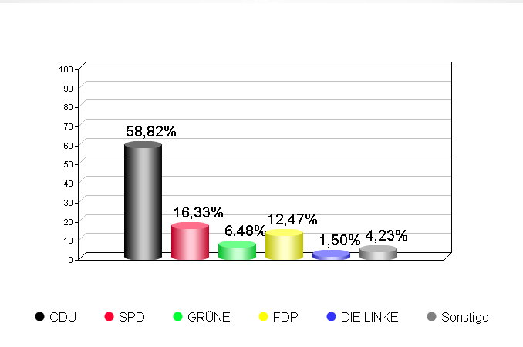

Wahlberechtigte: 5.714
Wahlbeteiligung: 2.598 (45,46%)
Gültige Stimmen: 2.589
Ungültige Stimmen: 9
2 von 2 Wahlbezirken
Stand: 19:51:08

Gewinne/Verluste Neuenkirchen/Vörden
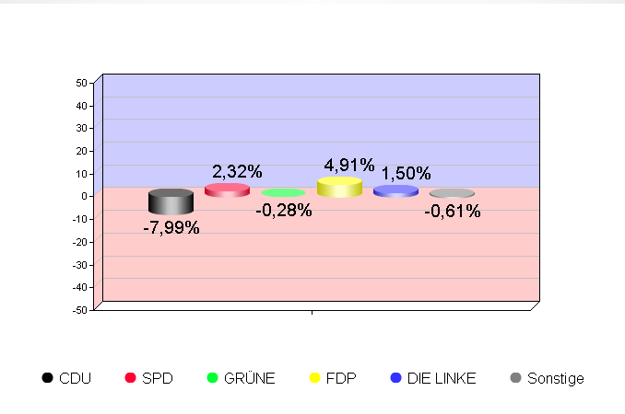

 | Europawahl 07.06.2009 |  | Europawahl 2004 |  | Veränderungen
 | Anzahl | % | Anzahl | % | Anzahl | in %-  Punkten
Wahlberechtigte | 5.714 | 100,00 | 5.592 | 100,00 | +122
Wahlbeteiligung | 2.598 | 45,46 | 2.523 | 45,11 | +75 | + 0,35
Ungültige Stimmen | 9 | 0,34 | 25 | 0,99 | -16 | -0,65
Gültige Stimmen | 2.589 | 99,65 | 2.498 | 0,99 | +91 | +98,66
Stimmen
CDU | 1.523 | 58,82 | 1.669 | 66,81 | -146 | -7,99
SPD | 423 | 16,33 | 350 | 14,01 | +73 | +2,32
GRÜNE | 168 | 6,48 | 169 | 6,76 | -1 | -0,28
FDP | 323 | 12,47 | 189 | 7,56 | +134 | +4,91
DIE LINKE | 39 | 1,50 | 0 | 0,00 | +39 | +1,50
Die Tierschutzpartei | 19 | 0,73 | 14 | 0,56 | +5 | +0,17
REP | 12 | 0,46 | 21 | 0,84 | -9 | -0,38
FAMILIE | 14 | 0,54 | 25 | 1,00 | -11 | -0,46
Volksabstimmung | 1 | 0,03 | 0 | 0,00 | +1 | +0,03
DIE FRAUEN | 2 | 0,07 | 8 | 0,32 | -6 | -0,25
PBC | 3 | 0,11 | 2 | 0,08 | +1 | +0,03
ödp | 1 | 0,03 | 2 | 0,08 | -1 | -0,05
CM | 6 | 0,23 | 6 | 0,24 | 0 | -0,01
DKP | 1 | 0,03 | 1 | 0,04 | 0 | -0,01
AUFBRUCH | 5 | 0,19 | 1 | 0,04 | +4 | +0,15
PSG | 1 | 0,03 | 1 | 0,04 | 0 | -0,01
BüSo | 0 | 0,00 | 0 | 0,00 | 0 | 0,00
50Plus | 1 | 0,03 | 0 | 0,00 | +1 | +0,03
AUF | 3 | 0,11 | 0 | 0,00 | +3 | +0,11
BP | 1 | 0,03 | 0 | 0,00 | +1 | +0,03
DVU | 2 | 0,07 | 0 | 0,00 | +2 | +0,07
DIE GRAUEN | 3 | 0,11 | 12 | 0,48 | -9 | -0,37
DIE VIOLETTEN | 2 | 0,07 | 0 | 0,00 | +2 | +0,07
EDE | 0 | 0,00 | 0 | 0,00 | 0 | 0,00
FBI | 0 | 0,00 | 0 | 0,00 | 0 | 0,00
FÜR VOLKSENTSCHEIDE (Wählergemeinschaft) | 0 | 0,00 | 0 | 0,00 | 0 | 0,00
FW FREIE WÄHLER | 2 | 0,07 | 0 | 0,00 | +2 | +0,07
Newropeans | 2 | 0,07 | 0 | 0,00 | +2 | +0,07
PIRATEN | 18 | 0,69 | 0 | 0,00 | +18 | +0,69
RRP | 2 | 0,07 | 0 | 0,00 | +2 | +0,07
RENTNER | 12 | 0,46 | 0 | 0,00 | +12 | +0,46
Sonstige |  |  | 28 | 1,12

Wahlberechtigte: 5.714 Wahlbeteiligung: 2.598 (45,46%)
Gültige Stimmen: 2.589 Ungültige Stimmen: 9
2 von 2 Wahlbezirken
Stand: 19:51:08
Gemeinde Steinfeld
2 von 2 Wahlbezirken
Stand: 19:51:08

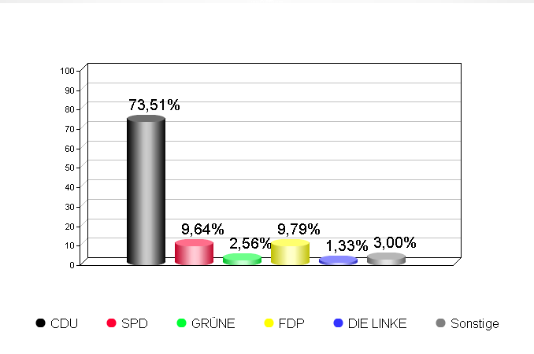

Wahlberechtigte: 6.852
Wahlbeteiligung: 2.642 (38,55%)
Gültige Stimmen: 2.613
Ungültige Stimmen: 29
2 von 2 Wahlbezirken
Stand: 19:51:08

Gewinne/Verluste Steinfeld
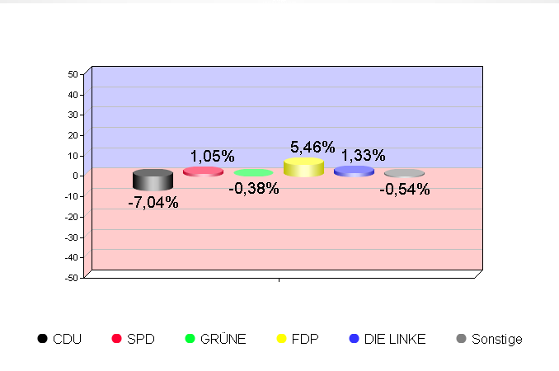

 | Europawahl 07.06.2009 |  | Europawahl 2004 |  | Veränderungen
 | Anzahl | % | Anzahl | % | Anzahl | in %-  Punkten
Wahlberechtigte | 6.852 | 100,00 | 6.522 | 100,00 | +330
Wahlbeteiligung | 2.642 | 38,55 | 2.687 | 41,19 | -45 | -2,64
Ungültige Stimmen | 29 | 1,09 | 34 | 1,26 | -5 | -0,17
Gültige Stimmen | 2.613 | 98,90 | 2.653 | 1,26 | -40 | +97,64
Stimmen
CDU | 1.921 | 73,51 | 2.137 | 80,55 | -216 | -7,04
SPD | 252 | 9,64 | 228 | 8,59 | +24 | +1,05
GRÜNE | 67 | 2,56 | 78 | 2,94 | -11 | -0,38
FDP | 256 | 9,79 | 115 | 4,33 | +141 | +5,46
DIE LINKE | 35 | 1,33 | 0 | 0,00 | +35 | +1,33
Die Tierschutzpartei | 12 | 0,45 | 13 | 0,49 | -1 | -0,04
REP | 4 | 0,15 | 5 | 0,18 | -1 | -0,03
FAMILIE | 9 | 0,34 | 8 | 0,30 | +1 | +0,04
Volksabstimmung | 1 | 0,03 | 0 | 0,00 | +1 | +0,03
DIE FRAUEN | 3 | 0,11 | 8 | 0,30 | -5 | -0,19
PBC | 3 | 0,11 | 3 | 0,11 | 0 | 0,00
ödp | 7 | 0,26 | 0 | 0,00 | +7 | +0,26
CM | 1 | 0,03 | 0 | 0,00 | +1 | +0,03
DKP | 0 | 0,00 | 0 | 0,00 | 0 | 0,00
AUFBRUCH | 0 | 0,00 | 2 | 0,07 | -2 | -0,07
PSG | 0 | 0,00 | 2 | 0,07 | -2 | -0,07
BüSo | 0 | 0,00 | 1 | 0,03 | -1 | -0,03
50Plus | 1 | 0,03 | 0 | 0,00 | +1 | +0,03
AUF | 3 | 0,11 | 0 | 0,00 | +3 | +0,11
BP | 2 | 0,07 | 0 | 0,00 | +2 | +0,07
DVU | 6 | 0,22 | 0 | 0,00 | +6 | +0,22
DIE GRAUEN | 3 | 0,11 | 12 | 0,45 | -9 | -0,34
DIE VIOLETTEN | 2 | 0,07 | 0 | 0,00 | +2 | +0,07
EDE | 0 | 0,00 | 0 | 0,00 | 0 | 0,00
FBI | 2 | 0,07 | 0 | 0,00 | +2 | +0,07
FÜR VOLKSENTSCHEIDE (Wählergemeinschaft) | 0 | 0,00 | 0 | 0,00 | 0 | 0,00
FW FREIE WÄHLER | 6 | 0,22 | 0 | 0,00 | +6 | +0,22
Newropeans | 1 | 0,03 | 0 | 0,00 | +1 | +0,03
PIRATEN | 6 | 0,22 | 0 | 0,00 | +6 | +0,22
RRP | 3 | 0,11 | 0 | 0,00 | +3 | +0,11
RENTNER | 7 | 0,26 | 0 | 0,00 | +7 | +0,26
Sonstige |  |  | 41 | 1,54

Wahlberechtigte: 6.852 Wahlbeteiligung: 2.642 (38,55%)
Gültige Stimmen: 2.613 Ungültige Stimmen: 29
2 von 2 Wahlbezirken
Stand: 19:51:08
Stadt Vechta
2 von 2 Wahlbezirken
Stand: 19:51:08

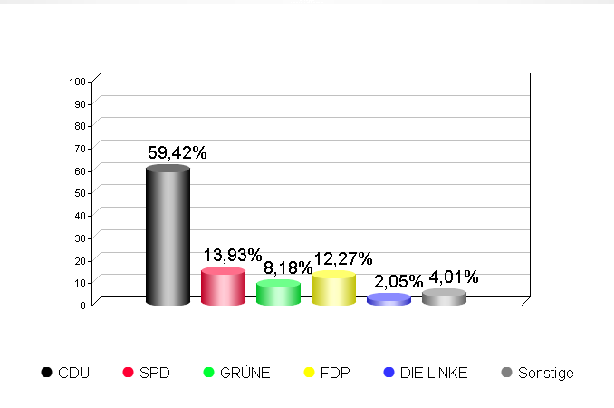

Wahlberechtigte: 21.816
Wahlbeteiligung: 9.427 (43,21%)
Gültige Stimmen: 9.359
Ungültige Stimmen: 68
2 von 2 Wahlbezirken
Stand: 19:51:08

Gewinne/Verluste Vechta
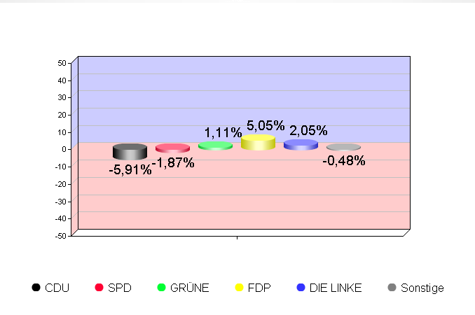

 | Europawahl 07.06.2009 |  | Europawahl 2004 |  | Veränderungen
 | Anzahl | % | Anzahl | % | Anzahl | in %-  Punkten
Wahlberechtigte | 21.816 | 100,00 | 20.254 | 100,00 | +1.562
Wahlbeteiligung | 9.427 | 43,21 | 13.131 | 64,83 | -3.704 | -21,62
Ungültige Stimmen | 68 | 0,72 | 309 | 2,35 | -241 | -1,63
Gültige Stimmen | 9.359 | 99,27 | 12.822 | 2,35 | -3.463 | +96,92
Stimmen
CDU | 5.562 | 59,42 | 8.377 | 65,33 | -2.815 | -5,91
SPD | 1.304 | 13,93 | 2.027 | 15,80 | -723 | -1,87
GRÜNE | 766 | 8,18 | 907 | 7,07 | -141 | +1,11
FDP | 1.149 | 12,27 | 927 | 7,22 | +222 | +5,05
DIE LINKE | 192 | 2,05 | 0 | 0,00 | +192 | +2,05
Die Tierschutzpartei | 55 | 0,58 | 79 | 0,61 | -24 | -0,03
REP | 36 | 0,38 | 79 | 0,61 | -43 | -0,23
FAMILIE | 43 | 0,45 | 67 | 0,52 | -24 | -0,07
Volksabstimmung | 12 | 0,12 | 0 | 0,00 | +12 | +0,12
DIE FRAUEN | 20 | 0,21 | 41 | 0,31 | -21 | -0,10
PBC | 13 | 0,13 | 9 | 0,07 | +4 | +0,06
ödp | 9 | 0,09 | 5 | 0,03 | +4 | +0,06
CM | 17 | 0,18 | 27 | 0,21 | -10 | -0,03
DKP | 3 | 0,03 | 6 | 0,04 | -3 | -0,01
AUFBRUCH | 1 | 0,01 | 4 | 0,03 | -3 | -0,02
PSG | 3 | 0,03 | 5 | 0,03 | -2 | 0,00
BüSo | 1 | 0,01 | 3 | 0,02 | -2 | -0,01
50Plus | 8 | 0,08 | 0 | 0,00 | +8 | +0,08
AUF | 13 | 0,13 | 0 | 0,00 | +13 | +0,13
BP | 4 | 0,04 | 0 | 0,00 | +4 | +0,04
DVU | 15 | 0,16 | 0 | 0,00 | +15 | +0,16
DIE GRAUEN | 6 | 0,06 | 56 | 0,43 | -50 | -0,37
DIE VIOLETTEN | 3 | 0,03 | 0 | 0,00 | +3 | +0,03
EDE | 3 | 0,03 | 0 | 0,00 | +3 | +0,03
FBI | 4 | 0,04 | 0 | 0,00 | +4 | +0,04
FÜR VOLKSENTSCHEIDE (Wählergemeinschaft) | 9 | 0,09 | 0 | 0,00 | +9 | +0,09
FW FREIE WÄHLER | 26 | 0,27 | 0 | 0,00 | +26 | +0,27
Newropeans | 5 | 0,05 | 0 | 0,00 | +5 | +0,05
PIRATEN | 50 | 0,53 | 0 | 0,00 | +50 | +0,53
RRP | 12 | 0,12 | 0 | 0,00 | +12 | +0,12
RENTNER | 15 | 0,16 | 0 | 0,00 | +15 | +0,16
Sonstige |  |  | 203 | 1,58

Wahlberechtigte: 21.816 Wahlbeteiligung: 9.427 (43,21%)
Gültige Stimmen: 9.359 Ungültige Stimmen: 68
2 von 2 Wahlbezirken
Stand: 19:51:08
Gemeinde Visbek
2 von 2 Wahlbezirken
Stand: 19:51:08

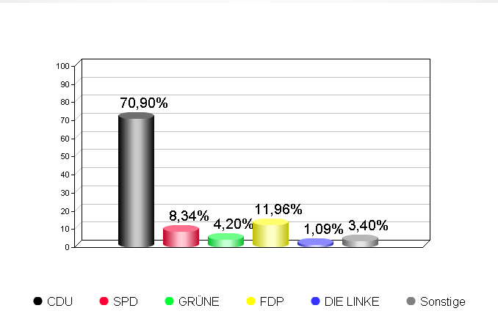

Wahlberechtigte: 6.699
Wahlbeteiligung: 3.145 (46,94%)
Gültige Stimmen: 3.117
Ungültige Stimmen: 28
2 von 2 Wahlbezirken
Stand: 19:51:08

Gewinne/Verluste Visbek
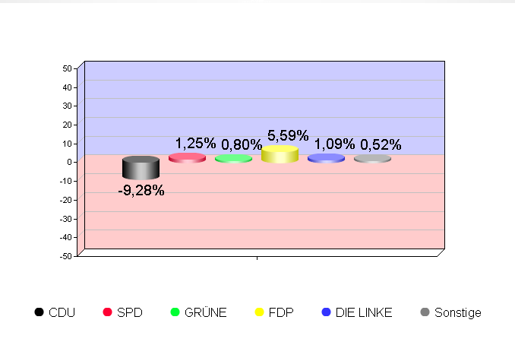

 | Europawahl 07.06.2009 |  | Europawahl 2004 |  | Veränderungen
 | Anzahl | % | Anzahl | % | Anzahl | in %-  Punkten
Wahlberechtigte | 6.699 | 100,00 | 6.594 | 100,00 | +105
Wahlbeteiligung | 3.145 | 46,94 | 3.235 | 49,05 | -90 | -2,11
Ungültige Stimmen | 28 | 0,89 | 35 | 1,08 | -7 | -0,19
Gültige Stimmen | 3.117 | 99,10 | 3.200 | 1,08 | -83 | +98,02
Stimmen
CDU | 2.210 | 70,90 | 2.566 | 80,18 | -356 | -9,28
SPD | 260 | 8,34 | 227 | 7,09 | +33 | +1,25
GRÜNE | 131 | 4,20 | 109 | 3,40 | +22 | +0,80
FDP | 373 | 11,96 | 204 | 6,37 | +169 | +5,59
DIE LINKE | 34 | 1,09 | 0 | 0,00 | +34 | +1,09
Die Tierschutzpartei | 15 | 0,48 | 6 | 0,18 | +9 | +0,30
REP | 11 | 0,35 | 14 | 0,43 | -3 | -0,08
FAMILIE | 23 | 0,73 | 11 | 0,34 | +12 | +0,39
Volksabstimmung | 4 | 0,12 | 0 | 0,00 | +4 | +0,12
DIE FRAUEN | 12 | 0,38 | 5 | 0,15 | +7 | +0,23
PBC | 2 | 0,06 | 1 | 0,03 | +1 | +0,03
ödp | 2 | 0,06 | 0 | 0,00 | +2 | +0,06
CM | 1 | 0,03 | 3 | 0,09 | -2 | -0,06
DKP | 1 | 0,03 | 4 | 0,12 | -3 | -0,09
AUFBRUCH | 3 | 0,09 | 6 | 0,18 | -3 | -0,09
PSG | 0 | 0,00 | 0 | 0,00 | 0 | 0,00
BüSo | 1 | 0,03 | 0 | 0,00 | +1 | +0,03
50Plus | 1 | 0,03 | 0 | 0,00 | +1 | +0,03
AUF | 0 | 0,00 | 0 | 0,00 | 0 | 0,00
BP | 4 | 0,12 | 0 | 0,00 | +4 | +0,12
DVU | 4 | 0,12 | 0 | 0,00 | +4 | +0,12
DIE GRAUEN | 2 | 0,06 | 14 | 0,43 | -12 | -0,37
DIE VIOLETTEN | 0 | 0,00 | 0 | 0,00 | 0 | 0,00
EDE | 0 | 0,00 | 0 | 0,00 | 0 | 0,00
FBI | 0 | 0,00 | 0 | 0,00 | 0 | 0,00
FÜR VOLKSENTSCHEIDE (Wählergemeinschaft) | 0 | 0,00 | 0 | 0,00 | 0 | 0,00
FW FREIE WÄHLER | 3 | 0,09 | 0 | 0,00 | +3 | +0,09
Newropeans | 3 | 0,09 | 0 | 0,00 | +3 | +0,09
PIRATEN | 4 | 0,12 | 0 | 0,00 | +4 | +0,12
RRP | 5 | 0,16 | 0 | 0,00 | +5 | +0,16
RENTNER | 8 | 0,25 | 0 | 0,00 | +8 | +0,25
Sonstige |  |  | 30 | 0,93

Wahlberechtigte: 6.699 Wahlbeteiligung: 3.145 (46,94%)
Gültige Stimmen: 3.117 Ungültige Stimmen: 28
2 von 2 Wahlbezirken
Stand: 19:51:08
Kurze Wahlanalyse:
Nach wie vor gelingt es nur sehr schwer die Wählerinnen und Wähler von der Wichtigkeit der Europawahl zu überzeugen. Die Wahlbeteiligung ist erneut gesunken, der vorhergesagte Einbruch unter die Grenze von 40% ist dennoch gottlob ausgeblieben.

Europa ist nach wie vor weit weg, die wenigsten wissen, dass mittlerweile 90% der Deutschen Gesetze ihren Ursprung in Europa haben und schon mit dieser Tatsache die außerordentliche Bedeutung der Europawahl geklärt sein müsste. Die Europaabgeordneten selbst betreuen sehr große Gebiete und können gar nicht so präsent sein wie es eigentlich notwendig wäre, um Europa den Menschen näher zu bringen. Auch wenn unser wieder gewählte Europaabgeordnete „Europa Mayer“ sich massiv im Wahlkampf engagiert hat und jeden Tag Termine in seinem Zuständigkeitsbereich durchgeführt hat, kann er in dieser kurzen Zeit nur einen Bruchteil der Menschen erreichen und man hat den Eindruck als sei er gar nicht übermäßig aktiv. Dieser Eindruck ist nachweislich falsch und liegt begründet in der Größe des Gebietes. Unser zweiter Kandidat, Jochen Steinkamp, (Listenplatz 10) hat ebenfalls kräftig im Wahlkampf mitgearbeitet und eine ganze Reihe zusätzlicher Veranstaltungen möglich gemacht. Beiden Kandidaten herzlichen Dank für den Einsatz und herzlichen Glückwunsch zum Wahlergebnis.

Während die Bundestags- und Landtagsabgeordneten neben den Plenarwochen auch Freiräume für die Wahlkreisarbeit haben, gibt es diese Möglichkeit in Europa nicht und es bleiben nur die Wochenenden für Veranstaltungen und Termine im viel zu großen Wahlkreis. Die Größe des Wahlkreises können wir nicht verändern, allerdings sollten in Europa endlich auch sitzungsfreie Wochen eingeführt werden, damit der Abgeordnete verstärkt im Wahlkreis Präsenz zeigen kann.

Die CDU im Landkreis Vechta hat bei dieser Wahl knapp 8% an Zustimmung verloren, deshalb kann man nicht von einem Wahlsieg sprechen. Mit diesen Verlusten liegen wir leicht über dem Bundes- und Landestrend. Auch wenn unserer Nachbarlandkreis Cloppenburg noch ein Prozent mehr verloren hat, sollte uns das nicht freuen. Freuen sollten wir uns darüber, dass rechtsgerichtete Parteien in unserem Gebiet keine Chance haben.

Vechta: | -5,9%
Steinfeld: | -7%
Damme: | -7,9%
Neuenkirchen/Vörden: | -7,9%
Lohne: | -8,5%
Bakum: | -8,6%
Visbek: | -9,3%
Dinklage: | -9,6%
Holdorf: | -11,7%
Goldenstedt: | -11,7%

Dass wir in der Kreisstadt Vechta die geringsten Verluste zu verschmerzen haben, kann daran gelegen haben, dass hier ein intensiver Wahlkampf geführt worden ist mit 6 Infoständen und Frühschoppen, selbst am Wahlsonntag noch.

Deutlich erkennbar ist, dass die geringere Wahlbeteiligung im Landkreis Vechta zu Lasten der CDU gegangen ist. Wir haben es nicht geschafft unsere Wähler in ausreichendem Maße an die Wahlurne zu bringen.

Vor dem Hintergrund, dass bei dieser Wahl über 20% der Wählerinnen und Wähler erst am Wahltag entschieden haben, welcher Partei sie ihre Stimme geben und weitere 25% ihre Entscheidung in der letzten Woche vor der Wahl getroffen haben, müssen wir erkennen, dass der Wahlkampf sich immer mehr auf die letzten Tage vor dem Wahltermin konzentrieren muss und wir bis zum Schließen der Wahllokale um jede Stimme kämpfen müssen. Der Frühschoppen der CDU Vechta am Wahlsonntag darf nicht länger Ausnahme sein, er muss vielmehr zur Regel werden.

Die CDU hat in absoluten Zahlen 6171 Stimmen verloren, 4591 Wählerinnen und Wähler sind weniger zur Wahl gegangen als 2004 und die FDP kann 2064 Stimmen hinzu gewinnen. Der Erfolg der FDP im Landkreis Vechta folgt dem Bundes- und Landestrend, ist hier aber ganz sicher auch in der Person begründet. Gerade unserer landwirtschaftlichen Klientel konnten wir nicht deutlich genug vermitteln, dass der Kreislandwirt Meyer mit seinem Listenplatz 15 von Anfang an keine Aussicht hatte in das europäische Parlament einzuziehen.

Auf der Zunge zergehen lassen muss man sich die Tatsache, dass die SPD im Landkreis Vechta nicht länger die stärkste Oppositionspartei stellt, diese Rolle hat sie nun an die FDP abgegeben. Weiter hat die CDU den Abstand zu den anderen Parteien deutlich erhöhen können, er liegt jetzt bei über 50%. Die CDU ist und bleibt damit die Europapartei nicht nur im Landkreis Vechta.

Im Ergebnis kann festgestellt werden:
Die Verluste schmerzen im Vergleich zur letzten Europawahl. 2004 hatten wir in Holdorf und Vechta zeitgleich Bürgermeisterwahlen, der Bundes- und Landestrend war damals deutlich besser als bei dieser Wahl. Wir können also mit den Ergebnissen zufrieden sein, müssen aber für die kommende Bundestagswahl unsere Lehren ziehen und gerade im Hinblick Mobilisierung deutlich mehr Aktivitäten entwickeln.

Nach der Wahl ist vor der Wahl!

Walter Goda
CDU Kreisgeschäftsführer

Es folgen die Wahlergebnisse auf Bundes- und Landesebene Niedersachsen.

